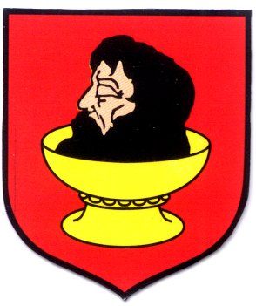  2 | URZĄD GMINY w BIELSKU  Plac Wolności 3A, 09 – 230 Bielsk  pow. płocki, woj. mazowieckie  NIP: 776 – 115 – 17 – 33, REGON: 000533587  tel. (024) 261 55 05, 261 50 87, fax (024) 261 51 89  e – mail: ugbielsk@poczta.onet.pl
Wójt Gminy Bielsk
Pl. Wolności 3A
09-230 Bielsk

RRiRG.S.6220.10.2015

Bielsk dnia 29.02.2016 r.

Wg. rozdzielnika

ZAWIADOMIENIE

Na podstawie art. 36 § 1 ustawy z dnia 14 czerwca 1960r. – Kodeks postępowania administracyjnego (Dz. U. z 2013 r., poz. 267 j. t.) zawiadamiam, że ze względu na złożoność sprawy dot. zamierzenia inwestycyjnego pn.: „Farma wiatrowa NWP wraz z infrastrukturą techniczną”, Leszczyn Szlachecki, działka nr ewidencyjny 1/6, gmina Bielsk, powiat płocki, województwo mazowieckie termin załatwienia sprawy – zostaje przedłużony do dnia 31 maja 2016 r..

Ustalenie nowego terminu załatwienia w/w sprawy jest uzasadnione z uwagi na skomplikowany charakter sprawy, konieczność zebrania pełnego materiału dowodowego i dokonania wnikliwej oceny zebranych dowodów oraz zajęcia stanowiska przez inne organy.
Wójt
Józef Jerzy Rozkosz

Otrzymują:

- NORDA WIND PARK Sp. z o.o. ul. Wypoczynkowa 4/18, 80-341 Gdańsk;
- UG a/a.

Zgodnie z art. 49 Kpa.

1. Sołtys wsi Leszczyn Szlachecki, gm. Bielsk – celem wywieszenia na tablicy ogłoszeń.
2. Sołtys wsi Józinek, gm. Bielsk – celem wywieszenia na tablicy ogłoszeń.
3. Sołtys wsi Rudowo, gm. Bielsk – celem wywieszenia na tablicy ogłoszeń.
4. Sołtys wsi Gilino, gm. Bielsk – celem wywieszenia na tablicy ogłoszeń.
5. Sołtys wsi Leszczyn Księży, gm. Bielsk – celem wywieszenia na tablicy ogłoszeń.
6. Tablica informacyjna Urzędu Gminy w Bielsku.
7. Strona Urzędu Gminy - http://www.ugbielsk.bip.org.pl/

